Ez a bekezdés
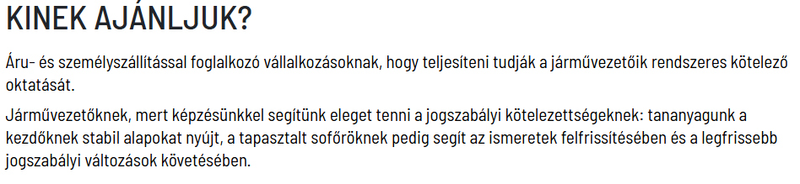
Így jelenjen meg
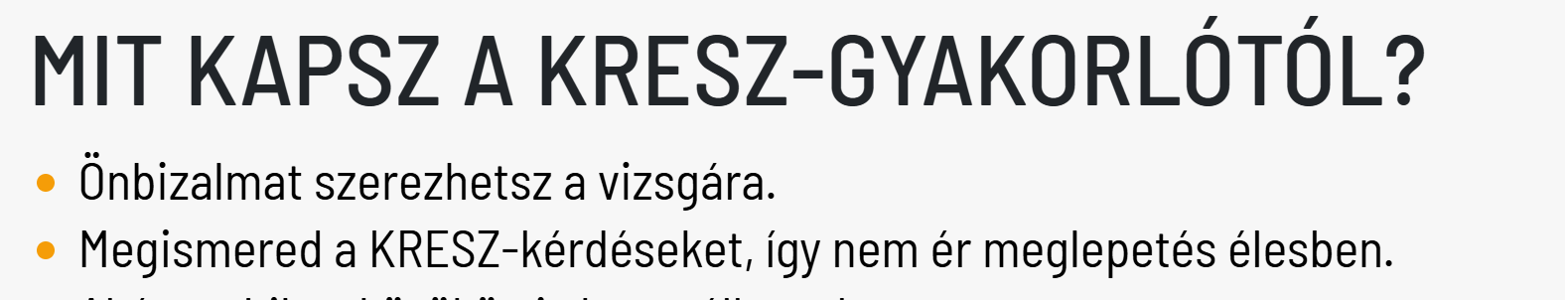

Ez a mondta kerüljön a négyzeten kívülre, főlé,
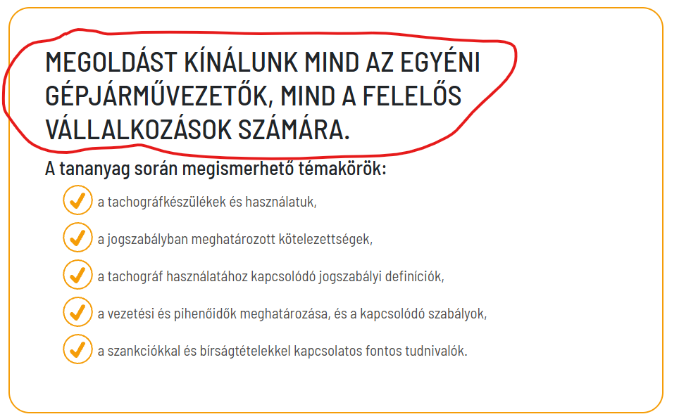

Ezt a részt:
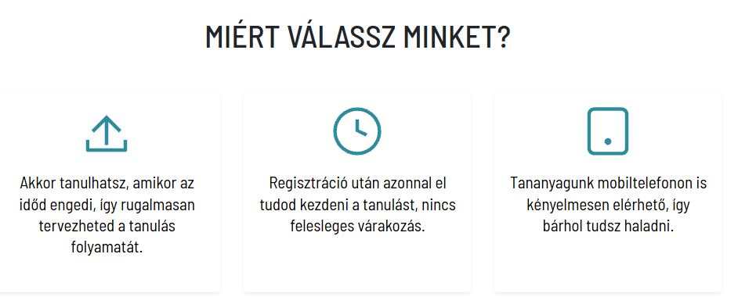
Alakítsuk át úgy mint a lenti képen. Használjuk a felsorolást és ugyan ezt a képet.
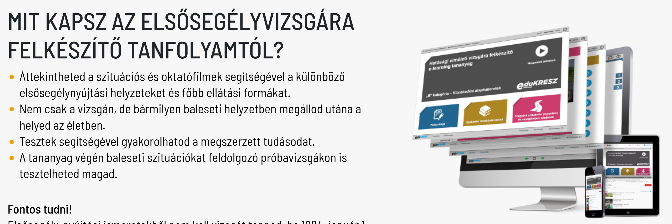

Itt nem lett átírva a szöveg és a videót is cserélni kell: https://www.youtube.com/watch?v=QXyGHyfPNUs
NÉZD MEG A TACHOGRÁFKÉSZÜLÉK HASZNÁLATA CÍMŰ OKTATÓANYAG RÖVID BEMUTATÓJÁT!

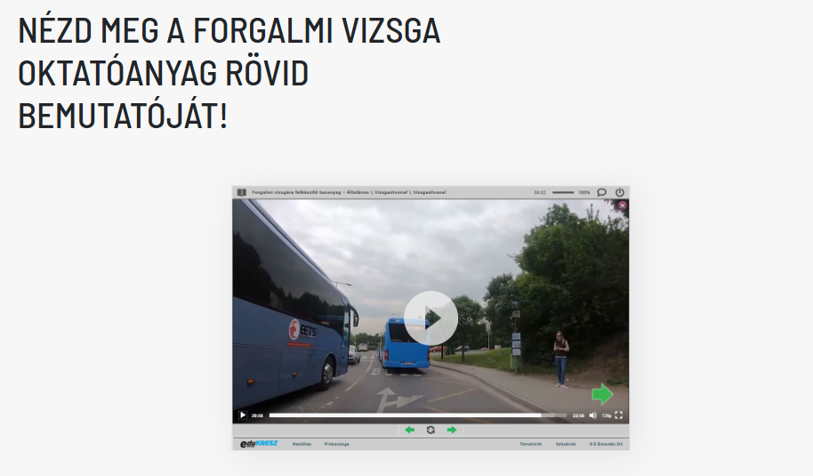
Ez a rész legyen középre igazítva.
És ennek a mondatnak a betűmérete lehet nagyobb.
